«Краевой конкурс профессионального мастерства
«Педагог-психолог Кубани» в 2021 году»

Конкурсное испытание
«Защита реализуемой психолого-педагогической практики»

ОПИСАНИЕ РЕАЛИЗУЕМОЙ ПСИХОЛОГО - ПЕДАГОГИЧЕСКОЙ ПРАКТИКИ

Авторское занятие с элементами тренинга для родителей
«УСЛЫШЬ МЕНЯ»

Филиппова Елена Васильевна,
педагог –психолог Муниципального бюджетного общеобразовательного учреждения «Средняя общеобразовательная школа № 12 имени Первого Героя Советского Союза
А.В. Ляпидевского Белоглинского района

1. Коррекционно-развивающее, просветительское занятие с элементами тренинга для родителей «Услышь меня».
Современный век информационных технологий забирает у людей много времени и сил, нашу жизнь заполонили разнообразные гаджеты: смартфоны, планшеты, компьютеры, они заменили нам живое общение и живые эмоции, мы все чаще просматривая ленту в социальных сетях, выражаем свои эмоции и чувства в виде смайликов. Очень важную роль в формировании психологического здоровья человека играет его умение понимать, распознавать, осознавать и правильно проживать свои эмоции. Что же такое эмоциональный интеллект –это умение чувствовать:
- эмоционально отзываться на любые события;
- чутко улавливать свои эмоции и эмоции других людей;
- проявлять эмпатию;
- во всем, что мы ощущаем, видеть ресурс и возможность развиваться;
- с помощью страха, ярости, гнева, восторга, становиться сильнее -достигать, расти, получать яркие впечатления.
В этом нас пока не переплюнули умные машины: они принимают рациональные решения быстрее и точнее, но у них нет суперспособности проживать и чувствовать, которая есть у живых людей.
Для родителей подростка, особенно важно сохранить эмоциональный контакт с ребенком, понимать и помогать подростку выражать свои эмоции, проживать их экологично, дать ребенку понимание того, что он имеет право на любую эмоцию, в том числе и негативную.
С годами эмоциональная связь между родителем и ребенком должна качественно меняться, наша родительская забота, тревога, волнение, жалость к каждой ушибленной коленке – постепенно уходят в прошлое, и в конечном итоге на смену им придет человеческая дружба. Подросток и родитель останутся близкими людьми, будут общаться, обмениваться впечатлениями, приходить друг к другу за советом и поддержкой, но не потому, что так надо, а по обоюдному желанию и согласию, свободно и осознанно, без «созависимости» друг от друга.
Это долгий путь, который у иных семей занимает целые десятилетия, но он должен начаться, и чем раньше, тем лучше. Пусть это будет всего несколько робких шагов – но в направлении независимости и свободного выбора, а не болезненной созависимости – связи, которая взрослым людям не к лицу.
В работе педагога-психолога я часто сталкиваюсь с тем, что подросток приходит ко мне на консультацию и изливает душу, рассказывает в подробностях, что и как происходит у него во взаимоотношениях с родителями, просит помощи. Но очень боится и запрещает звать на консультацию родителей, ребенок боится признаться им в своих чувствах, рассказать о проблемах, считает, что родители никогда его не поймут, более того будут сильно ругать за то, что он обратился за помощью. Очень часто я слышу от подростков о том, что они практически не разговаривают со своими родителями о том, что с ними происходит, о своих переживаниях, о своих чувствах.
Как известно, результат от работы с детьми будет только в том случае, если параллельно будет идти работа с родителями. Сколько бы мы не работали с ребенком в школе, он все равно возвращается в семью, и если отношения в семье не меняются, грошь-цена такой психологической работе. К сожалению, работа психолога в школе имеет много своих нюансов, не позволяющих вести индивидуальную работу со всеми, кому это необходимо. Поэтому, я решила провести групповое занятие с элементами тренинга для родителей.
Для себя я отметила следующие приоритеты групповой работы:
- экономия времени;
- охват большей аудитории (в сравнении с индивидуальной работой);
-в группу приходят даже те родители, которые бы никогда не пришли на индивидуальную консультацию к психологу;
- в группе и родители и дети чувствуют себя безопаснее, нежели когда они находятся один на один с психологом;
- благодаря групповому настроению, открываются даже те родители, которые пришли просто «послушать в сторонке»;
-в групповой работе родитель чувствует, что он не одинок, что рядом есть люди с аналогичными проблемами и трудностями, готовых ему помочь и поддержать;
- именно в группе, благодаря коллективной энергии, срабатывает, то самое «поле» и многие вопросы находят свои ответы.
Именно поэтому я решила провести данное занятие с элементами тренинга для родителей, в рамках которого я хотела донести до родителей мысль о том, что подростки, это уже самостоятельные, осознанные, способные думать и принимать самостоятельные решения личности, со своим мнением, интересами, чувствами и эмоциями. Самостоятельные - это ключевое слово, т.е. не принадлежащие целиком и полностью своим родителям, имеющие право на собственный выбор и собственные ошибки, не обязанные жить по траектории, которую родители считают единственно правильной и успешной для своих детей.
Порой родители, навязывая детям свои мнения, пытаются заново прожить свою молодость, поддаваясь иллюзии, что через детей, как будто бы можно исправить свои ошибки молодости, пойти по другому, правильному пути. Тем самым, не давая ребенку шанса прожить свою жизнь и приобрести свой собственный опыт.
Главным умением, которым должен овладеть каждый родитель подростка – это умение отпускать, но быть всегда в зоне доступа, и при необходимости подставить руку помощи своему ребенку, если он об этом просит.
Своим занятием я хотела показать родителям, что чувствуют их дети в подростковом возрасте, в какой ответной реакции со стороны родителей они особенно нуждаются, когда оказываются в ситуации конфликта и непонимания, донести весь спектр эмоций и переживаний, которые волнуют их детей в этот сложный период.
Основная цель занятия: повысить ответственность родителей за психологическое состояние ребенка, показать влияние стиля воспитания на эмоциональное состояние ребенка, его сферу чувств, самооценку, поведение, мировосприятие, показать необходимость уважать и соблюдать психологические границы ребенка и губительное действие «гиперопеки».
Задачи:
- наладить эмоциональные взаимоотношения в семье;
- расширить возможности понимания родителями своих детей;
- помочь родителям встать на сторону ребенка, понять его чувства, эмоции и переживания, рассказать о том, какой поддержки ждут дети в этот момент;
-помочь выработать у родителей чувство осознанности и ответственности, умение встать в позицию «взрослого» в конфликте и не поддаваться влиянию негативных эмоций;
-дать возможность родителям понять, что они не одиноки в своих трудностях;
- расширить область психологических знаний о подростковом возрасте и проблемных моментах и путях решения;
-познакомиться с «техникой активного слушания»
Данное занятие я проводила в 2 этапа:
1. Этап (подготовительный). Работа в группе с детьми.
Оборудование: метафорические ассоциативные карты «Исцеление внутреннего ребенка» (автор Ирина Орда», количество карт-100 штук в колоде), листы формата А 4 и шариковые ручки каждому участнику.
Для занятия я пригласила 7 подростков, учеников 7 класса. Я предложила распределиться по классу так, чтобы они не мешали друг другу, и не имели возможности переговариваться и советоваться.
На столе заранее разложены метафорические ассоциативные карты колоды «Исцеление внутреннего ребенка» (автор Ирина Орда). Детям было предложено вспомнить ситуации откровенных конфликтов и ссор с родителями, ситуаций, когда родители откровенно не понимают, критикуют, ругают, когда нет возможности высказать свою точку зрения. Подросткам предлагалось вспомнить свое внутренне состояние при этом и свои эмоции. Далее ребята по очереди подходили к столу и брали карту, которая соответствовала их состоянию в моменты непонимания родителями. Когда все ребята сделали выбор, я предложила, глядя на выбранную картинку, на листах формата А4 описать свое состояние в такие моменты (ощущения, эмоции, переживания).
После выполнения задания, я спросила у ребят, можно ли озвучить их родителям то, что они описали на своих листах. Сначала ребята ответили утвердительное «нет», но после разговора решили, что можно озвучить, но обезличенно, в общем, не называя имен детей. Я соединила воедино письма ребят и сделала общее послание родителям. Перед тем, как озвучить его родителям, я зачитала его детям, чтобы ребята знали, о чем я буду говорить с их родителями.
2. Работа в группе с родителями.
Количество участников:7 человек (родители учащихся 7 класса).
«Разминка»
Цель упражнения: установление контакта, эмоциональное раскрепощение.
Для того, чтобы родители немного расслабились и окунулись в атмосферу детства им предлагается выполнить упражнение: передавать по очереди мягкую игрушку, продолжая предложение «Когда я был(а) ребенком, я……….».
Упражнение «Каким мы видим своего ребенка».
Оборудование: Метафорические ассоциативные карты колоды «Исцеление внутреннего ребенка» (автор Ирина Орда, количество карт-100 штук в колоде).
Родителям предлагается оживить в памяти моменты, когда они находятся в ситуации острых конфликтов, споров или ссор со своими детьми, ситуации непонимания и противостояния между детьми и родителями, когда ребенок откровенно раздражает и даже злит своим поведением, высказываниями, своей «незрелой» точкой зрения, внешним видом. А в подростковом возрасте, как известно, такие ситуации происходят каждый день. И родителям подростков иногда крайне сложно понять, что же происходит с ребенком и как ему помочь.
Далее родителям предлагается подойти к столу, на котором заранее были разложены метафорические ассоциативные карты «Исцеление внутреннего ребенка» и выбрать ту карту, которая наиболее четко передает то, каким видит своего ребенка родитель в момент ссоры или жаркого спора с ним, непонимания, конфликта.
После того, как родители берут карту, необходимо обсудить их чувства, эмоции.
На следующем этапе родителям выдаются картинки, которые выбрали их дети и дается время проанализировать, сравнить свою картинку и картинку ребенка, подумать, понять, что чувствует ребенок на этой картинке? каково этому ребенку? Необходимо обсудить с родителями те чувства, которые у них возникают, дать им обратную связь, контейнировать.
Очень часто уже на этом этапе, когда родитель сравнивает свою картинку с той, которую выбрал ребенок, у него возникают некоторые открытия, инсайты. Некоторые родители, признаются, что никогда не задумывались о том, что ребенок может что-то чувствовать и так сильно переживать конфликты с родителями. Другие начинают анализировать, почему так происходит, и приходят к новым решениям.
Далее родителям говорится о том, что дети описали свои картинки. И предлагается заслушать послание от детей. Для того, чтобы усилить восприятие родителями этого послания, я зачитывала его под грустную фоновую музыку. Нужно признаться, что это дало нужный эффект. Практически все родители прониклись, некоторые даже плакали, осознавая и проживая чувства, о которых писали им дети.
Это упражнение дает возможность в безопасном пространстве, и в то же время очень ярко донести до родителей все детские переживания, позволяет им встать на место ребенка, прожить его эмоции, понять его чувства.
После этого упражнения обязательно проводится обсуждение упражнения в кругу. Из своего опыта могу сказать, что после выполнения этого упражнения родители очень охотно идут на контакт, они обсуждают все, что с ними происходит, делятся сокровенными моментами, просят совета от других родителей и получают обратную связь. Родители поддерживают друг друга, становятся эмоционально ближе. Практически все родители отмечают, что после данного занятия к ним приходит понимание многих проблем и сложных вопросов, на которые они раньше не могли найти ответов. Как отмечают сами родители, цитирую «Становится легче».
Нужно отметить, что основная психокоррекционная работа с родителями происходит как раз в процессе обсуждения эмоций и чувств, возникших в процессе выполнения упражнения. Упражнение лишь помогает получить тот необходимый доступ к чувственному уровню родителей, получить эмоциональный отклик. Пробуждает интерес и желание работать над собой, для того, чтобы помочь своему ребенку.
В завершении родителям предлагается ознакомиться с памяткой «Техника активного слушания» - свод правил для установления продуктивного контакта с ребенком, которая позволяет строить конструктивные, доверительные, дружеские отношения с детьми- подростками, позволяет научиться слушать, слышать и понимать своих детей, не критикуя и не оценивая.

2. Сценарий занятия с элементами тренинга для родителей «Услышь меня».
Участники: родители учащихся 7 класса.
Оборудование: Метафорические ассоциативные карты колоды «Исцеление внутреннего ребенка» (автор Ирина Орда, количество карт-100 штук в колоде); небольшая мягкая игрушка; фоновая грустная музыка, ноутбук для воспроизведения музыки; заранее подготовленные памятки «Техника активного слушания».
Вступительное слово психолога:
Добрый вечер, уважаемые родители, я рада приветствовать вас на нашем сегодняшнем занятии с элементами тренинга, посвященного детско-родительским отношениям. Под названием «Услышь меня». Мне хотелось бы начать с эпиграфа: «Хотите ли вы, не хотите ли, но дело товарищи в том, что прежде всего вы родители, а все остальное потом».
Сегодня мы с вами постараемся окунуться в атмосферу детства и попробовать понять, что же чувствуют наши дети в этот сложный подростковый период. Какие эмоции овладевают ими, когда они находятся в ссоре или конфликте с нами - родителями.
Разминка.
Цель: раскрепостить участников, настроить на позитивное, доверительное взаимодействие.
Психолог:
Я предлагаю начать наше занятие с разминки, вспомните, пожалуйста, какие-либо яркие ситуации из вашего детства, вспомните какими детьми вы были. Вам необходимо, передавая мягкую игрушку по очереди друг другу продолжить фразу: «Когда я была ребенком, я ……» .
(Участники выполняют упражнение).
Основное упражнение: «Каким мы видим своего ребенка».
Цель: показать родителям мир чувств и эмоции их детей, помочь посмотреть на происходящие события глазами их детей, дать понять , что чувствуют дети в ситуации конфликта с родителями.
Психолог:
Спасибо. Вот мы и узнали друг друга лучше. Я предлагаю перейти к основному упражнению нашего тренинга, под названием: «Каким мы видим своего ребенка».
Я предлагаю вам подумать и освежить в памяти ситуации откровенных ссор и конфликтов с вашими детьми, когда вам кажется, что ваш ребенок откровенно вас не понимает, делает все не так, как вам хотелось бы, совершенно не старается и не стремится к чему-либо. Не слышит вас, грубит, не понимает и не принимает вашу точку зрения. Ситуацию, когда обычная беседа может перерасти в грубый спор, или даже открытый конфликт.
Психолог:
А теперь, когда вы освежили в памяти эти не очень приятные моменты, подойдите, пожалуйста, к столу. Здесь у меня разложены различные картинки, посмотрите на них, вспомните весь спектр чувств, которые охватывают вас в моменты ссор, спора и непонимания, открытого конфликта и противостояния с детьми, выберите и возьмите себе картинку того, каким вы видите вашего ребенка в эти моменты. (Каждый участник берет себе картинку, которую он выбрал и возвращается на место).
Психолог:
Посмотрите на ваши картинки, кто-то хочет поделиться чувствами, которые вы испытываете в эти трудные минуты?....
(Участники, по желанию делятся чувствами, которые охватывают их в моменты конфликтов с детьми).
Психолог:
Мы посмотрели, что видите вы - родители в этой ситуации, вы поделились вашими чувствами, а теперь давайте посмотрим на ситуацию под другим углом, с позиции видения вашего ребенка.
Аналогичное упражнение я предложила вашим детям, я предложила ребятам посмотреть на картинки и выбрать ту, которая соответствует их состоянию, когда они ссорятся и спорят с вами-родителями, когда вы их не понимаете, критикуете, игнорируете их точку зрения и мнение, ставите для них высокую планку, которую дети не всегда могут преодолеть. Я сейчас раздам вам картинки, которые выбрали ваши дети. Посмотрите на них. (Родителям раздаются картинки, выбранные детьми).
Психолог:
Кто –то хочет поделиться?
Что вы можете сказать, глядя на картинки, которые выбрали ваши дети?
(Родители высказывают свое мнение, обсуждают).

Психолог:
Я попросила ребят сделать записи к своим картинкам, они описали, что чувствуют в эти горькие моменты непонимания. Кто-то написал три строчки, а кому-то из ребят не хватило и листа, чтобы описать все, что они чувствуют. Уважаемые родители, ребята не захотели, чтобы я озвучила каждому из вас то, что они написали, но они разрешили мне донести до вас обобщенное послание без имен и фамилий…
(Играет грустная фоновая музыка, психолог зачитывает послание от детей).
Психолог:
Я чувствую грусть, ненависть, обиду, несправедливость, одиночество.
Я считаю, что не справлюсь с ролью «хорошего ребенка», меня не понимают, и от этого очень одиноко. Я начинаю ненавидеть себя и всех вокруг.
Страх того, что все так и останется, отстранение. Страх последствий.
Чувство непонимания, совсем нет доверия….Очень люблю…но для того, чтобы доказать свою правоту нужно сделать назло…Бесит.. Чувство, что ты марионетка в других руках.
Никому нет до тебя дела… Пытаешься делать все, что в твоих силах, но каждый раз родителям все равно не так... Стараешься, но это никто не ценит и от этого опускаются руки...пропадает интерес ко всему…
(Делается небольшая пауза, родителям необходимо дать возможность осознать все, что было сказано).
Психолог:
Этим упражнением я хотела всего лишь обратить ваше родительское внимание на внутренний мир чувств и эмоций наших детей. Мы должны понимать, что иногда сказанное в порыве слово может оставить глубокий след в душе ребенка, навсегда заложить в нем комплекс неполноценности и ненависть к себе и окружающим. Я хочу донести до вас одну простую истину, в отношениях с детьми мы-взрослые и мы не должны об этом забывать, когда нами начинают управлять наши негативные эмоции. Порой в конфликтной ситуации достаточно просто выслушать ребенка, постараться понять, не давая оценок и не критикуя.
В этом вам может помочь знание техники активного слушания. Я сейчас раздам вам памятки, в которых все подробно описано (родителям вручаются памятки «Техника активного слушания»).
Хочется услышать от вас обратную связь:
- Было ли наше занятие для вас полезным?
- Что нового вы для себя открыли? (родители делятся своими впечатлениями от упражнения)
Спасибо вам за ваши эмоции и искренность, до новых встреч.

Приложение 1.
Метафорические карты, которые выбрали дети.

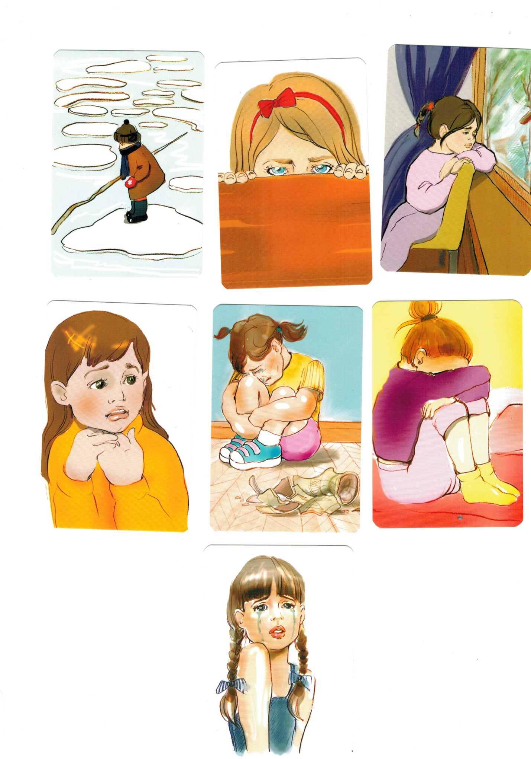

Приложение 2.
Метафорические карты, которые выбрали родители.
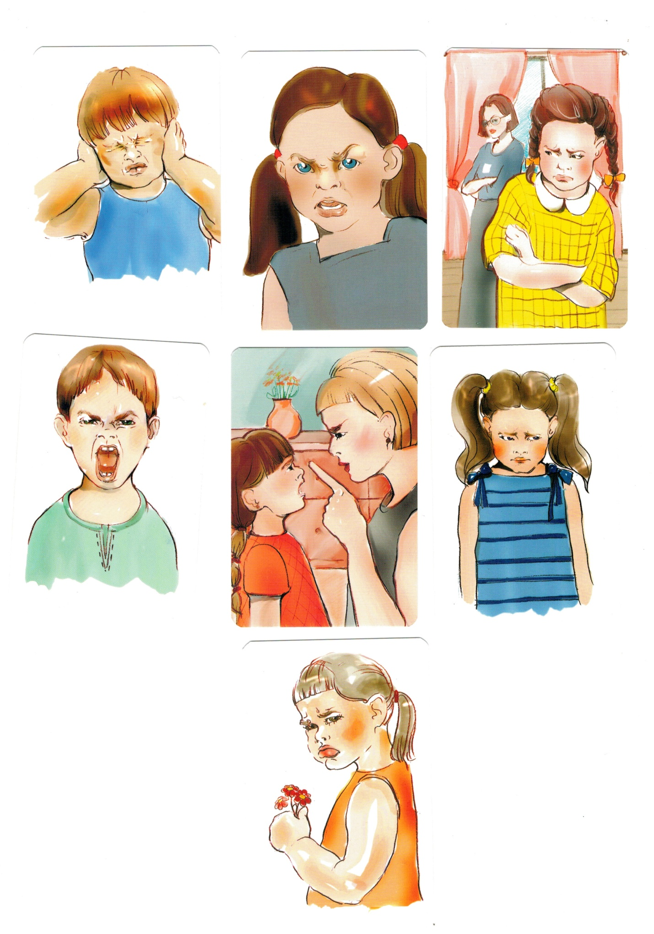

Приложение 3.
Памятка для родителей: «Техника активного слушания»
1. Разговаривать лицом друг к другу.
2. Слушать подростка, не давая оценку его поступкам, не критикуя.
3. Дать подростку обратную связь:
Задать уточняющие вопросы (ты решил….? тоесть ты думаешь…?)
Назвать чувства подростка (…и ты обиделся.., …и ты разозлился…, …и тебе стало страшно…)
4. Держать паузу! (молчать после каждой реплики).
5. Полезно повторить подростку то, что Вы услышали от него. Обозначить его чувства, с целью уточнения, все ли было вами правильно понято.
Три выгоды активного слушания:
- Ослабнет отрицательное переживание подростка;
- Видя эмоциональный контакт, подросток начнет рассказывать о себе все больше;
- Он сам продвигается в решении своих проблем.

